附件2：
交通指南
- 上海皇廷世际酒店地址
上海市浦东新区唐镇唐安路588号
酒店电话：021-20650000
预订邮箱：rsvn.tz@royalsh.net/mindy.tang.tz@royalsh.net
- 交通指南
（一）浦东机场至酒店
- 乘出租车至酒店需80元左右。
- 乘坐地铁2号线至唐镇站下，步行10分钟到达。
（二）虹桥机场、虹桥火车站至酒店
- 乘坐出租车至酒店需160元左右。
- 乘坐地铁2号线至唐镇站下（广兰路站下至对面站台换乘4节编组列车），步行10分钟到达。
- 参考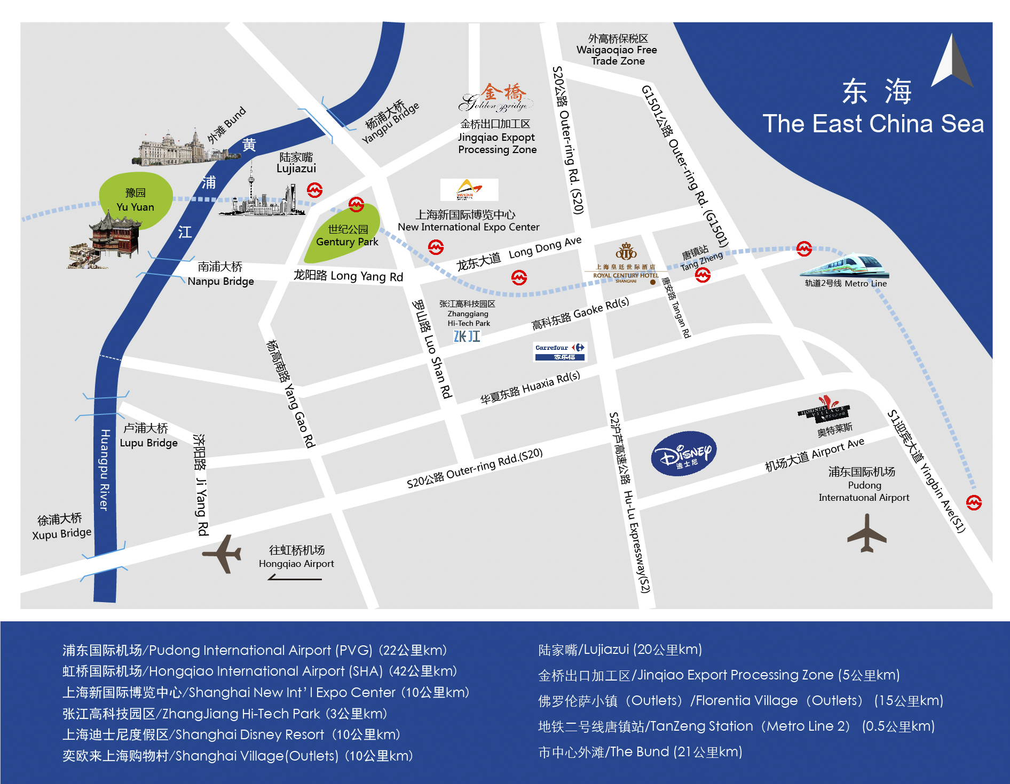地

